
- 拋體分析：
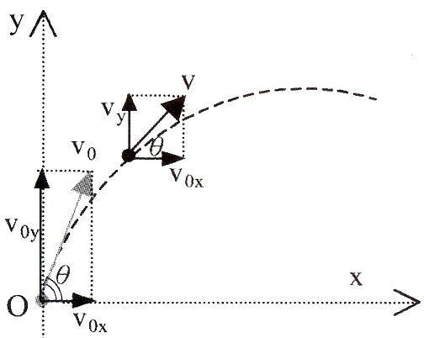
  - 起始條件：
    - 初速V₀，斜角θ
水平初速V_{0x}＝V₀cosθ()
鉛直初速V_{0y}＝V₀sinθ()
    - 受力情形：
水平方向不受力  等速度運動(慣性定律)
鉛直方向受重力  等加速度運動(運動定律)
V_{0y}向上，加速度a_{y}＝重力加速度＝g()  鉛直上拋
  - t秒後情形：
    - 軌跡方程式：
x＝V_{0x}•t＝(V₀cosθ)•t 


 圖形為開口向下的拋物線 (y＝ax－bx²)
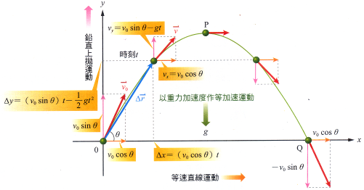
    - V_{x}＝V_{0x}＝ V₀cosθ()
V_{y}＝V_{0y}－gt＝V₀ sinθ－gt


速度方向即為物體運動的方向 θ：和水平面的夾角
  - 最高點：
    - 時間(t)：
V_{y}＝0  V₀ sinθ－gt＝0 
    - 最大高度(H)：
最高點末速＝0 
 
    - 全程時間(T)：
a. 全程飛行時間＝最大點時間的2倍 
b. 鉛直上拋過程，同一水平面(高度)的速度大小會相等，方向相反。
 鉛直初速＝V₀sinθ  鉛直末速＝－V₀sinθ
－V₀sinθ＝V₀sinθ－gT  2V₀sinθ＝gT 
    - 水平射程(R)：

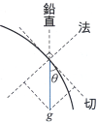
    -  或 R＝4Hcotθ
  - 切線加速度(a_{t})與法線加速度(a_{n})：
 a_{t}＝gsinθ a_{n}＝gcosθ
最高點處 V_{y}＝0 V_{x}＝V₀ cosθ  a_{t}＝0 a_{n}＝g()

- 討論：
  - 最大水平射程：
為最大值時  sin2θ＝1
此時 2θ＝90∘  θ＝45∘
當斜拋仰角為45∘時，有最大的水平射程R
 。
由圖形可發現：
當V₀維持一定時，將θ由0∘起逐漸增大，則水平射程亦逐漸增加，直到45∘時，水平射程達到最大值，超過45∘後增加θ值，則水平射程又逐漸減小。
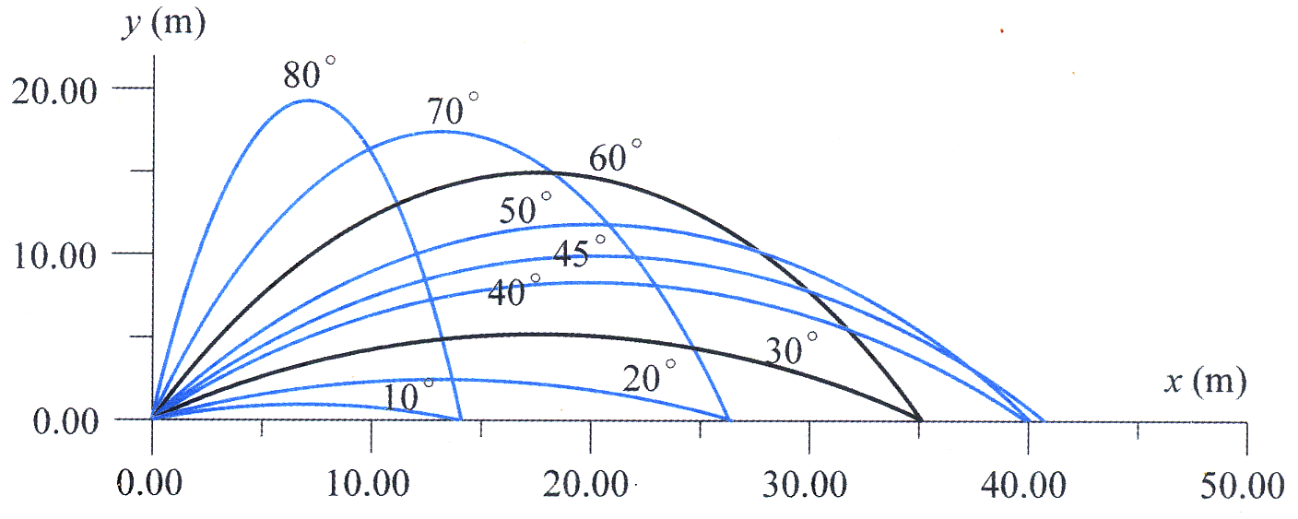
  - 斜拋仰角互餘時：
    - θ₁＋θ₂＝90∘  θ₂＝90∘－θ₁
當兩次的斜拋仰角互餘時，兩次的水平射程會相等。
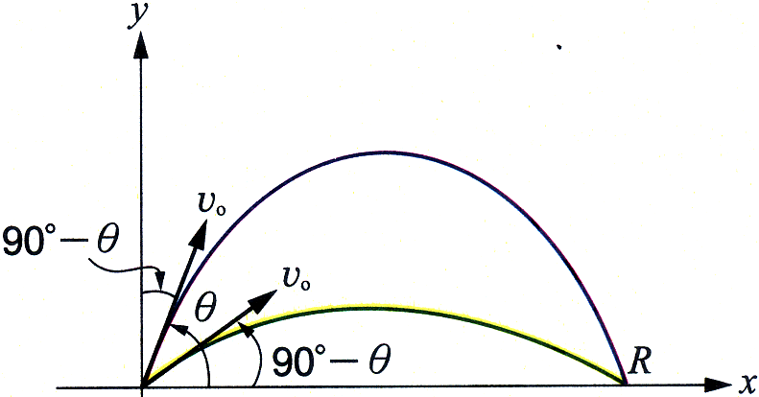 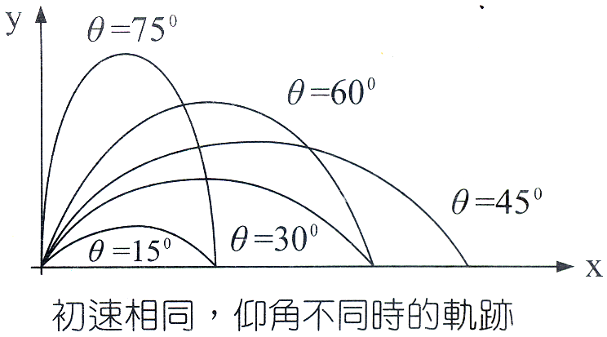
    - R₁＝R₂時   sin2θ₁＝sin2θ₂
sin2θ₁＝sin(180－2θ₁)＝sin2θ₂  180－2θ₁＝2θ₂
 2θ₁＋2θ₂＝180∘  θ₁＋θ₂＝90∘
當兩次的水平射程相等時，斜拋的仰角必定互餘。

- 斜向拋射的特性：
  - 斜拋至最高點所需的時間t₁＝從最高點落回原高度所需的時間t₂。
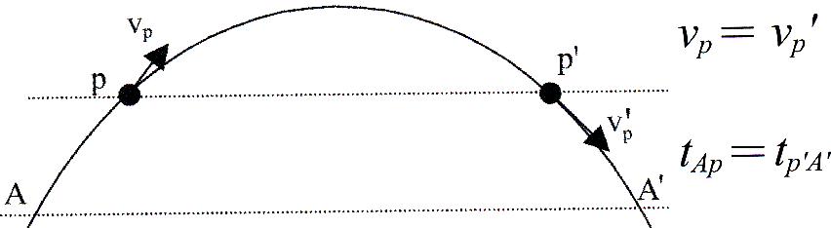
  - 上升過程與下降過程中，在同一高度處有相同的速率，且角度相同，但是上升時原為仰角，下降至同一高度變為俯角。
水平等速度  V_{1x}＝V_{2x}＝Vcosθ
鉛直等加速度  V_{1y}＝V₁sinθ()
V₂y＝V₂sinθ()

  - 上升與下降經相同的高度差，則所需的時間相同。
如上圖，AP所經的時間，與P'A'所經的時間相同。  t_{AP}＝t_{P'A'}。
  - 即使初速不同，飛行仰角不同，若鉛直速相同時，則：
    - 飛行時間必定相同。
    - 最大飛行高度必定相同。

